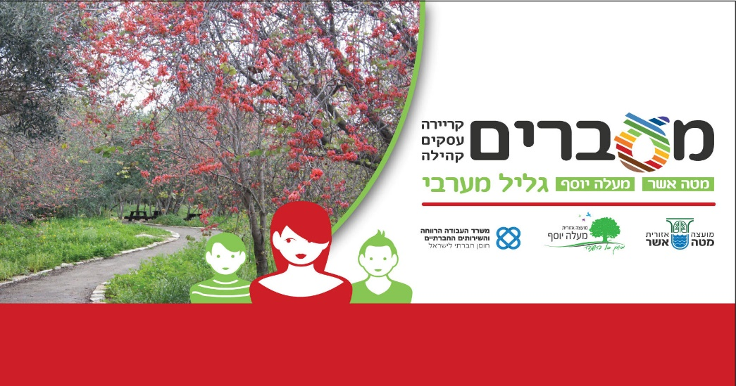

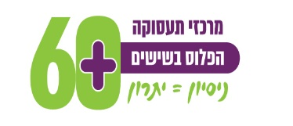

שלום וברכה

בחודש יוני הקרוב אנו פותחים סדנת חזרה לעולם העבודה " בעידן שאחרי הקורונה "
סדנה מקוונת בזום ללמידה מהבית
בעלת ששה מפגשים, כשבכל שבוע שני מפגשי זום למידה של 3 שעות כל מפגש
עם המנחה מרים שפיר
הסדנה מיועדת לבני הגיל השלישי מחפשי עבודה שמעוניינים להשתלב בשוק העבודה המשתנה
נושאי הלמידה:
- הזדמנות לתעסוקה משמעותית, מיפוי תעסוקתי אישי.
- חישוב מסלול מחדש, תחומי עניין, חסמים ודרכי התמודדות, היתרונות של הגיל השלישי.
- נטוורקינג, כלים לחיפוש עבודה, כלים דיגיטליים, קורות חיים.
- מתכוננים לראיון, הכנה לראיון עבודה, איך מתמודדים עם עמדות המעסיק.
- יוצאים לדרך, איך להיות מנהל של עצמי, ותוכנית הצעדים הבאים שלי

זה הזמן להצטרף לסדנה מקוונת ( זום ) מהבית

אז איך מצטרפים לסדנה, דרוש פלאפון, מחשב אישי, ידע בזום, יכולת ורצון למפגש דו שבועי

יוצרים קשר עם וקנין עמי פ"ל 050-6230723 אימייל: amiv@mwg.org.il

